LOJA FLORES DO SERTÃO – PONTO DE COMERCIALIZAÇAO DA APAEB
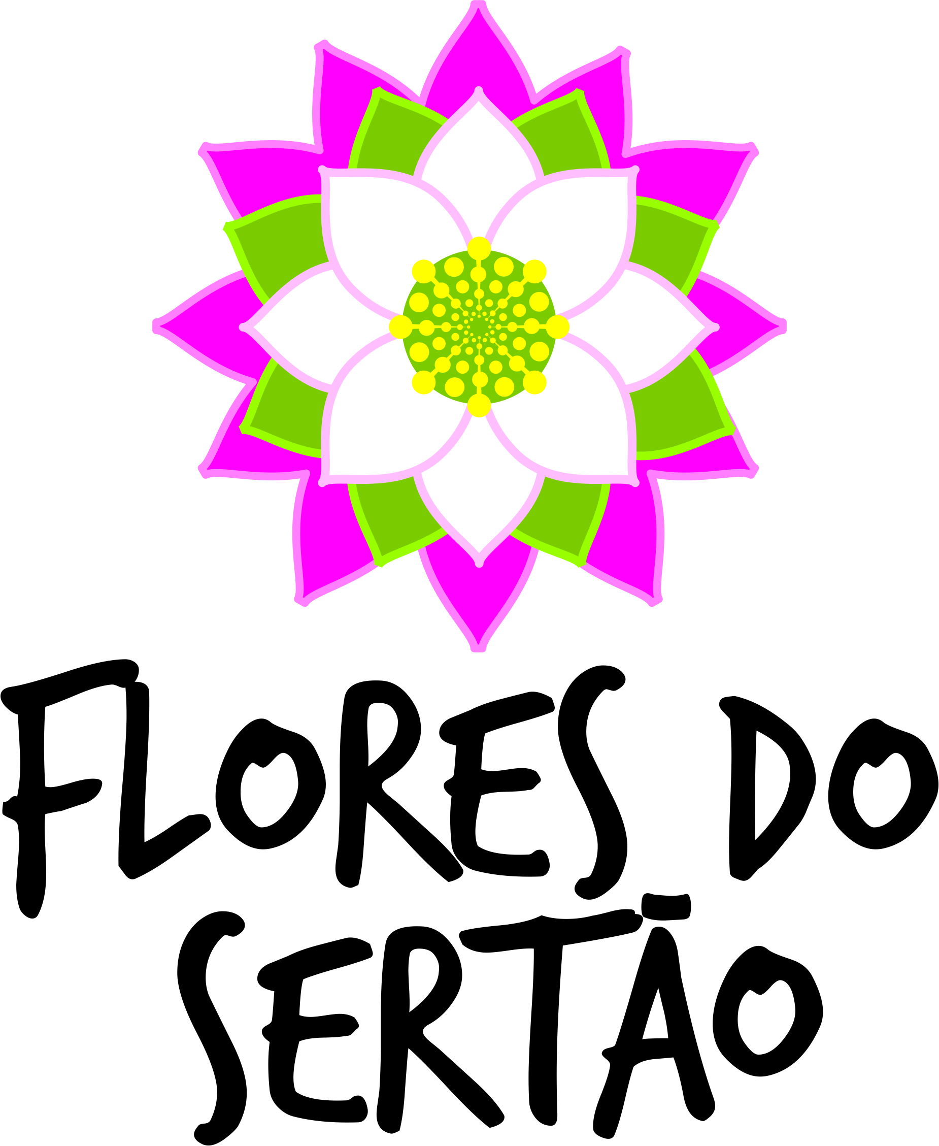
CNPJ: 42753426/0001-66

HISTORICO DOS GRUPOS

GRUPO:
COMUNIDADE:
DATA DE FUNDAÇÃO:
QUEM PARTICIPA DO GRUPO:

Nome | CPF

- COMO O GRUPO FOI CRIADO:

- QUAIS PRODUTOS O GRUPO COMERCIALIZA:

- UM POUCO DA HISTORIA DE CADA PRODUTO ( como o produto e feito e como foi criado):

